T.C
ÇAY KAYMAKAMLIĞI
ÇAY NENE HATUN MESLEKİ VE TEKNİK ANADOLU LİSESİ MÜDÜRLÜĞÜ

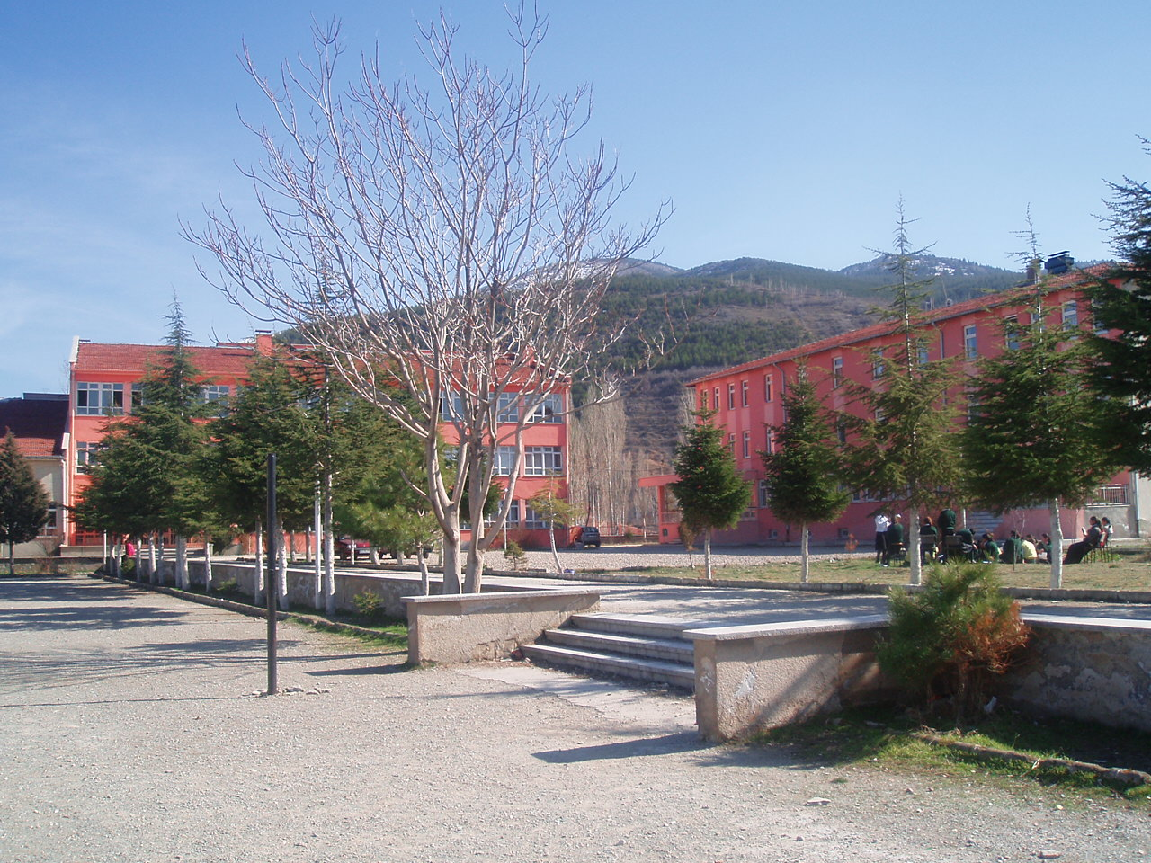

2024-2028 STRATEJİK PLANI


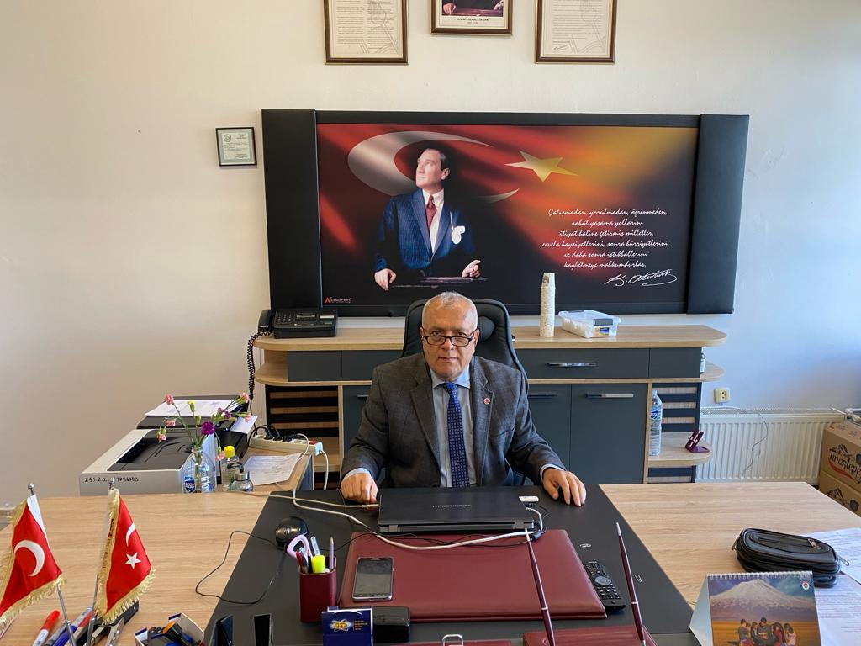

Sunuş

Ülkemizde gençler kendinden daha güçlü daha büyük rakiplerle mücadeleye cesaretlendirmek için çeşitli yöntemler kullanılır. Spor, bilim ya da teknoloji hangi alanda olursa olsun başarı için “mücadele” öğütlenir. Azmin getirdiği başarının örnekleri bazen günümüzde imkanları zorlayarak başarı kazanan kişiler bazen tarihimizde çağ açan ve çağ kapatan değerli büyüklerimiz ya da yakın tarihimizdeki Baş komutan ve silah arkadaşları ve ya kuş uçmaz kervan geçmez yöreden çıkıp ilmiyle dünyaya ışık saçan değerlerimiz verilir. Varlığını bir olmaya, iri olmaya, diri olmaya borçlu olan gençlerimiz ecdadımızın verdiği mücadele örneklerini tarihin hiçbir evresinde birkaç kuşaktan ötede araması gerekmemiştir. 2023’te 100. Yılını dolduran Cumhuriyet’in temelinin atıldığı Çanakkale Savaşları ve kurtuluş mücadelesi gençliğe en büyük ışık olmaktadır. Öyle bir gençlik yetiştirmeliyiz ki mazluma yunus, zalime yavuz osun.
Tanıdığım kıymetli bir tarih roman yazarı Fatih Sultan Mehmet Han döneminde bizim toplarımızın menzili uzundu karşıdakilerin kısa, şimdi ise bizim ki kısa kaldı onların uzun. Bu nedendir ki bu gün dünyada zulüm var kıyım var. Toplarımızın menzilinin uzun olduğu dönemlerde atalarımız dünyaya barış, huzur tesis etmişlerdir. Dünyada kıyımın durması için değerlerine sahip çıkan, en üstün teknoloji ile donatılmış aldığı sancağı en ileriye taşımaya çalışan, adaletli, çalışkan edebli gençler yetiştirmek zorundayız. Gelecekten emin olabilmek için geçmişimizi , değerlerimizi nesilden nesile aktarmalıyız.
Türkiye Cumhuriyeti Devletinin var olması, dünyaya adalet ve huzur tesis edebilme gücüne ulaştırmak için çalışkan üretken tuttuğunu kopartan, yılmayan gençler yetiştirmekle gerçekleşir. Gençlerimize güveniyoruz.

Yaşar ÖZARI
Çay Nene Hatun Mesleki ve Teknik Anadolu Lisesi Müdürü

İçindekiler
Sunuş 2
İçindekiler 2
BÖLÜM I: GİRİŞ ve PLAN HAZIRLIK SÜRECİ 2
BÖLÜM II: DURUM ANALİZİ 2
Okulun Kısa Tanıtımı * 2
Okulun Mevcut Durumu: Temel İstatistikler 2
PAYDAŞ ANALİZİ 2
GZFT (Güçlü, Zayıf, Fırsat, Tehdit) Analizi 2
Gelişim ve Sorun Alanları 2
BÖLÜM III: MİSYON, VİZYON VE TEMEL DEĞERLER 2
MİSYONUMUZ * 2
VİZYONUMUZ * 2
TEMEL DEĞERLERİMİZ * 2
BÖLÜM IV: AMAÇ, HEDEF VE EYLEMLER 2
TEMA I: EĞİTİM VE ÖĞRETİME ERİŞİM 2
TEMA II: EĞİTİM VE ÖĞRETİMDE KALİTENİN ARTIRILMASI 2
TEMA III: KURUMSAL KAPASİTE 2
V. BÖLÜM: MALİYETLENDİRME 2
EKLER: 2

BÖLÜM I: GİRİŞ ve PLAN HAZIRLIK SÜRECİ
2024-2028 dönemi stratejik plan hazırlanması süreci Üst Kurul ve Stratejik Plan Ekibinin oluşturulması ile başlamıştır. Ekip tarafından oluşturulan çalışma takvimi kapsamında ilk aşamada durum analizi çalışmaları yapılmış ve durum analizi aşamasında paydaşlarımızın plan sürecine aktif katılımını sağlamak üzere paydaş anketi, toplantı ve görüşmeler yapılmıştır.
Durum analizinin ardından geleceğe yönelim bölümüne geçilerek okulumuzun amaç, hedef, gösterge ve eylemleri belirlenmiştir. Çalışmaları yürüten ekip ve kurul bilgileri altta verilmiştir.

STRATEJİK PLAN ÜST KURULU

Üst Kurul Bilgileri |  | Ekip Bilgileri
Adı Soyadı | Unvanı | Adı Soyadı | Unvanı
Yaşar ÖZARI | Okul Müdürü | İsmail ÇINAR | Müdür Yardımcısı
Uğur KILIÇ | Müdür Başyardımcısı | Akın KARA | Yiyecek İçecek Hizmetleri Öğretmeni
Mehmet AFŞAR | Matematik Öğretmeni | Aysun KOÇ | Çocuk Gelişimi ve Eğitimi Öğretmeni
Radet TUNCER | Okul Aile Birliği Başkanı | Sultan YILMAZ TÜRKER | Çocuk Gelişimi ve Eğitimi Öğretmeni
Ali GENCELLİ | Okul Aile Birliği Yönetim Kurulu Üyesi | Esra MIZRAK KOCA | Moda Tasarım Teknolojileri Öğretmeni
 |  | Büşra ÇALIŞKAN | İngilizce Öğretmeni
 |  | Ömer KAYMAKCIOĞLU | Rehber Öğretmen
 |  | Ahmet ÇÜMEN | Türk Dili ve Edebiyatı Öğretmeni
 |  | Basri YÖNTEM | Tarih Öğretmeni

BÖLÜM II: DURUM ANALİZİ
Durum analizi bölümünde okulumuzun mevcut durumu ortaya konularak neredeyiz sorusuna yanıt bulunmaya çalışılmıştır.
Bu kapsamda okulumuzun kısa tanıtımı, okul künyesi ve temel istatistikleri, paydaş analizi ve görüşleri ile okulumuzun Güçlü Zayıf Fırsat ve Tehditlerinin (GZFT) ele alındığı analize yer verilmiştir.

Okulun Kısa Tanıtımı

Okulun Tarihçesi:
1969–1970 Öğretim yılında Akşam Kız Sanat Okulu olarak açılan okulumuz 1973 yılında Pratik Kız Sanat Okuluna dönüştürülmüş. 1984–1985 Öğretim yılında mevcut Pratik Kız Sanat Okulu, Kız Meslek Lisesine dönüştürülmüştür. 1985–1986 Öğretim yılında ise Kız Meslek Lisesi bünyesinde Kız Sanat Ortaokulu açılmıştır. Kız Meslek Lisesi mülkiyeti özel şahsa ait iki katlı 95 metre karelik evde, Kız Sanat Ortaokulu Halk Eğitimi Merkezi binasını bodrum katındaki iki odalı yerde ve Pratik Kız Sanat Okulu ve Kız Meslek Lisesi Giyim bölümün meslek dersleri ise mülkiyeti Çay Belediyesine ait Aktaş Mahallesi Cumhuriyet Caddesindeki binalarında 1990–1991 Öğretim yılına kadar eğitim ve öğretimi sürdürülmüştür.10.09.1990 Tarihinde Cedit Mahallesi Sağlık Sokaktaki yeni yapılan kendisine ait binasına taşınarak 1990–1991 Öğretim yılında Eğitim-Öğretimine devam etmiştir.
Bu binada Kız Meslek Lisesinin bünyesinde, Kız Sanat Ortaokulu, Anaokulu, Pratik Kız Sanat Okulu ve Kız Meslek Lisesi eğitimini sürdürmüştür.
Okulumuza ek bina olarak yapılan Pansiyon binasının hizmete girmesiyle 1997–1998 Öğretim Yılında D.P.Y. sınavı ile öğrenci almaya başlamıştır.
1998–1999 Öğretim yılı sonunda Temel eğitimin 8 yıla çıkarılmasından dolayı Kız sanat Ortaokulu son mezunlarını verip kapanmıştır.
Halen okulumuzda; Anadolu Meslek Lisesi ve Anaokulu olarak eğitim öğretim faaliyetine devam ettirmektedir.
Okulumuz Mesleki Teknik Eğitim veren 4 yıllık Lise seviyesinde bir eğitim kurumudur.
Okul Müdürü ve idarecilerimizin amacı en çok istenilen arzu edilen meslek lisesi olmaktır.
Okul yönetiminin yönetim anlayışı şeffaflık içinde öğretmen öğrenci görüşlerinin alınarak ben değil biz ilkesi doğrultusunda okulumuzu yönetmektir.

Okulun Mevcut Durumu: Temel İstatistikler

Okul Künyesi
Okulumuzun temel girdilerine ilişkin bilgiler altta yer alan okul künyesine ilişkin tabloda yer almaktadır.

Temel Bilgiler Tablosu- Okul Künyesi
İli: Afyonkarahisar |  |  |  | İlçesi: Çay
Adres: | Cedit Mah. Sağlık Sk.No:4 03700 Çay/AFYONKARAHİSAR |  |  | Coğrafi Konum (link)*: |  | https://goo.gl/maps/sm4UY2imZEQ2
Telefon Numarası: | 0 272 631 20 82 |  |  | Faks Numarası: |  | 0 272 632 49 92
e- Posta Adresi: | 115306@meb.k12.tr |  |  | Web sayfası adresi: |  | http://caykizmeslek.meb.k12.tr
Kurum Kodu: | 115306 |  |  | Öğretim Şekli: |  | Tam Gün
Okulun Hizmete Giriş Tarihi : 1969 |  |  |  | Toplam Çalışan Sayısı * |  | 29
Öğrenci Sayısı: | Kız | 114 |  | Öğretmen Sayısı | Kadın | 7
Öğrenci Sayısı: | Erkek | 0 |  | Öğretmen Sayısı | Erkek | 6
Öğrenci Sayısı: | Toplam | 114 |  | Öğretmen Sayısı | Toplam | 13
Derslik Başına Düşen Öğrenci Sayısı |  |  | :9 | Şube Başına Düşen Öğrenci Sayısı |  |  | :11
Öğretmen Başına Düşen Öğrenci Sayısı |  |  | : 9 | Şube Başına 30’dan Fazla Öğrencisi Olan Şube Sayısı |  |  | :0
Öğrenci Başına Düşen Toplam Gider Miktarı* |  |  | 4385 TL | Öğretmenlerin Kurumdaki Ortalama Görev Süresi |  |  | 6

Çalışan Bilgileri
Okulumuzun çalışanlarına ilişkin bilgiler altta yer alan tabloda belirtilmiştir.
Çalışan Bilgileri Tablosu*
Unvan* | Erkek | Kadın | Toplam
Okul Müdürü ve Müdür Yardımcısı | 3 | 1 | 4
Sınıf Öğretmeni | 0 | 0 | 0
Branş Öğretmeni | 5 | 7 | 12
Rehber Öğretmen | 1 | 0 | 1
Yardımcı Personel | 5 | 6 | 11
Güvenlik Personeli | 1 | 0 | 1
Toplam Çalışan Sayıları | 15 | 14 | 29

Okulumuz Bina ve Alanları
Okulumuzun binası ile açık ve kapalı alanlarına ilişkin temel bilgiler altta yer almaktadır.

Okul Yerleşkesine İlişkin Bilgiler
Okul Bölümleri * |  | Özel Alanlar | Var | Yok
Okul Kat Sayısı | 3 | Çok Amaçlı Salon | var
Derslik Sayısı | 10 | Çok Amaçlı Saha |  | yok
Derslik Alanları (m2) | 24 | Kütüphane | var
Kullanılan Derslik Sayısı | 9 | Fen Laboratuvarı | var
Şube Sayısı | 9 | Bilgisayar Laboratuvarı | var
İdari Odaların Alanı (m2) | 20 | İş Atölyesi | var
Öğretmenler Odası (m2) | 30 | Beceri Atölyesi | var
Okul Oturum Alanı (m2) | 782 | Pansiyon | var
Okul Bahçesi (Açık Alan)(m2) | 15600
Okul Kapalı Alan (m2) | 782
Sanatsal, bilimsel ve sportif amaçlı toplam alan (m²) | 10000
Kantin (m2) | 0
Tuvalet Sayısı | 4
Diğer (………….)

Sınıf ve Öğrenci Bilgileri
Okulumuzda yer alan sınıfların öğrenci sayıları alttaki tabloda verilmiştir.

SINIFI | Kız | Erkek | Toplam | SINIFI | Kız | Erkek | Toplam
9/A | 13 | 0 | 13 | 12/A | 10 | 0 | 10
9/B | 16 | 0 | 16 | 12/B | 9 | 0 | 9
9/C | 15 | 0 | 15
10/A | 11 | 0 | 11
10/B | 9 | 0 | 9
10/C | 14 | 0 | 14
11/A | 17 | 0 | 17
*Sınıf sayısına göre istenildiği kadar satır eklenebilir.

Donanım ve Teknolojik Kaynaklarımız
Teknolojik kaynaklar başta olmak üzere okulumuzda bulunan çalışır durumdaki donanım malzemesine ilişkin bilgiye alttaki tabloda yer verilmiştir.

Teknolojik Kaynaklar Tablosu
Akıllı Tahta Sayısı | 14 | TV Sayısı | 4
Masaüstü Bilgisayar Sayısı | 11 | Yazıcı Sayısı | 14
Taşınabilir Bilgisayar Sayısı | 3 | Fotokopi Makinası Sayısı | 6
Projeksiyon Sayısı | 7 | İnternet Bağlantı Hızı | fiber

Gelir ve Gider Bilgisi
Okulumuzun genel bütçe ödenekleri, okul aile birliği gelirleri ve diğer katkılarda dâhil olmak üzere gelir ve giderlerine ilişkin son iki yıl gerçekleşme bilgileri alttaki tabloda verilmiştir.

Yıllar | Gelir Miktarı | Gider Miktarı
2021 | 44358.79 TL | 44358.79 TL
2022 | 158173,54 TL | 158173,54 TL

PAYDAŞ ANALİZİ
Kurumumuzun temel paydaşları öğrenci, veli ve öğretmen olmakla birlikte eğitimin dışsal etkisi nedeniyle okul çevresinde etkileşim içinde olunan geniş bir paydaş kitlesi bulunmaktadır. Paydaşlarımızın görüşleri anket, toplantı, dilek ve istek kutuları, elektronik ortamda iletilen önerilerde dâhil olmak üzere çeşitli yöntemlerle sürekli olarak alınmaktadır.
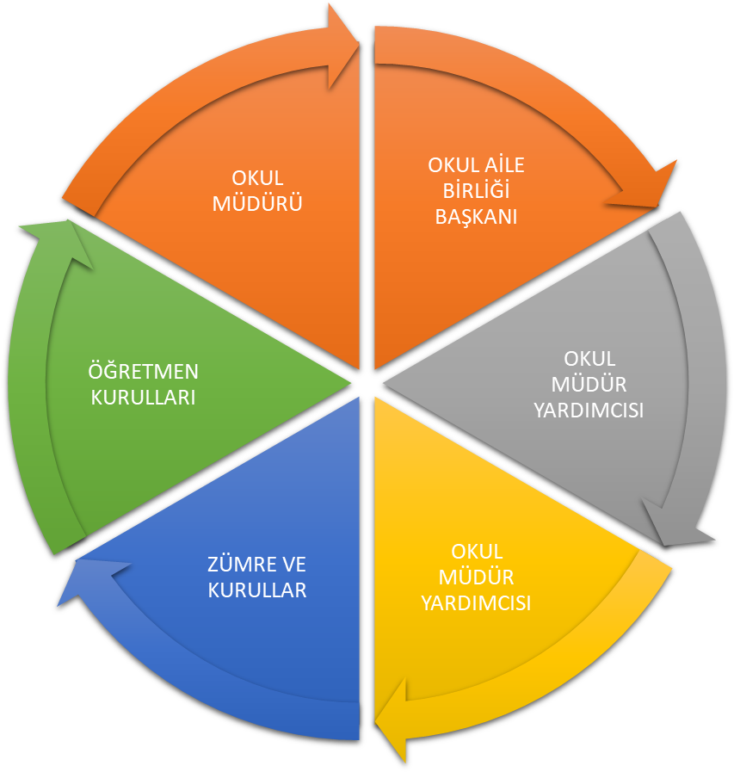

Paydaş anketlerine ilişkin ortaya çıkan temel sonuçlara altta yer verilmiştir * :

Öğrenci Anketi Sonuçları:
Sıra No | MADDELER | KATILMA ORANLARI %
Sıra No | MADDELER | Kesinlikle Katılıyorum | Katılıyorum | Kararsızım | Kısmen  Katılıyorum | Katılmıyorum
1 | Öğretmenlerimle ihtiyaç duyduğumda rahatlıkla görüşebilirim. | 66 | 13 | 12 | 6 | 3
2 | Okul müdürü ile ihtiyaç duyduğumda rahatlıkla konuşabiliyorum. | 65 | 15 | 8 | 7 | 5
3 | Okulun rehberlik servisinden yeterince yararlanabiliyorum. | 64 | 18 | 8 | 6 | 4
4 | Okula ilettiğimiz öneri ve isteklerimiz dikkate alınır. | 63 | 19 | 9 | 5 | 4
5 | Okulda kendimi güvende hissediyorum. | 67 | 17 | 10 | 4 | 2
6 | Okulda öğrencilerle ilgili alınan kararlarda bizlerin görüşleri alınır. | 69 | 14 | 8 | 4 | 5
7 | Öğretmenler yeniliğe açık olarak derslerin işlenişinde çeşitli yöntemler kullanmaktadır. | 68 | 15 | 10 | 4 | 3
8 | Derslerde konuya göre uygun araç gereçler kullanılmaktadır. | 70 | 14 | 10 | 3 | 3
9 | Teneffüslerde ihtiyaçlarımı giderebiliyorum. | 72 | 15 | 7 | 3 | 3
10 | Okulun içi ve dışı temizdir. | 69 | 16 | 9 | 3 | 3
11 | Okulun binası ve diğer fiziki mekânlar yeterlidir. | 62 | 20 | 8 | 7 | 3
12 | Okul kantininde satılan malzemeler sağlıklı ve güvenlidir. | 72 | 12 | 10 | 4 | 2
13 | Okulumuzda yeterli miktarda sanatsal ve kültürel faaliyetler düzenlenmektedir. | 61 | 15 | 12 | 7 | 5

Öğretmen Anketi Sonuçları:
Sıra No | MADDELER | KATILMA ORANLARI %
Sıra No | MADDELER | Kesinlikle Katılıyorum | Katılıyorum | Kararsızım | Kısmen  Katılıyorum | Katılmıyorum
1 | Okulumuzda alınan kararlar, çalışanların katılımıyla alınır. | 72 | 10 | 8 | 5 | 5
2 | Kurumdaki tüm duyurular çalışanlara zamanında iletilir. | 88 | 4 | 4 | 4 | 0
3 | Her türlü ödüllendirmede adil olma, tarafsızlık ve objektiflik esastır. | 83 | 7 | 3 | 5 | 2
4 | Kendimi, okulun değerli bir üyesi olarak görürüm. | 72 | 10 | 8 | 5 | 5
5 | Çalıştığım okul bana kendimi geliştirme imkânı tanımaktadır. | 78 | 13 | 5 | 4 | 0
6 | Okul, teknik araç ve gereç yönünden yeterli donanıma sahiptir. | 84 | 12 | 4 | 0 | 0
7 | Okulda çalışanlara yönelik sosyal ve kültürel faaliyetler düzenlenir. | 70 | 15 | 7 | 7 | 1
8 | Okulda öğretmenler arasında ayrım yapılmamaktadır. | 79 | 12 | 4 | 5 | 0
9 | Okulumuzda yerelde ve toplum üzerinde olumlu etki bırakacak çalışmalar yapmaktadır. | 82 | 10 | 5 | 3 | 0
10 | Yöneticilerimiz, yaratıcı ve yenilikçi düşüncelerin üretilmesini teşvik etmektedir. | 75 | 12 | 8 | 3 | 2
11 | Yöneticiler, okulun vizyonunu, stratejilerini, iyileştirmeye açık alanlarını vs. çalışanlarla paylaşır. | 77 | 13 | 4 | 4 | 2
12 | Okulumuzda sadece öğretmenlerin kullanımına tahsis edilmiş yerler yeterlidir. | 74 | 15 | 5 | 3 | 3
13 | Alanıma ilişkin yenilik ve gelişmeleri takip eder ve kendimi güncellerim. | 78 | 14 | 5 | 3 | 0

Veli Anketi Sonuçları:
Sıra No | MADDELER | KATILMA ORANLARI %
Sıra No | MADDELER | Kesinlikle Katılıyorum | Katılıyorum | Kararsızım | Kısmen  Katılıyorum | Katılmıyorum
1 | İhtiyaç duyduğumda okul çalışanlarıyla rahatlıkla görüşebiliyorum. | 74 | 18 | 5 | 2 | 1
2 | Bizi ilgilendiren okul duyurularını zamanında öğreniyorum. | 79 | 17 | 3 | 1 | 0
3 | Öğrencimle ilgili konularda okulda rehberlik hizmeti alabiliyorum. | 72 | 15 | 8 | 3 | 2
4 | Okula ilettiğim istek ve şikâyetlerim dikkate alınıyor. | 76 | 16 | 5 | 2 | 2
5 | Öğretmenler yeniliğe açık olarak derslerin işlenişinde çeşitli yöntemler kullanmaktadır. | 73 | 18 | 6 | 2 | 1
6 | Okulda yabancı kişilere karşı güvenlik önlemleri alınmaktadır. | 68 | 20 | 5 | 5 | 2
7 | Okulda bizleri ilgilendiren kararlarda görüşlerimiz dikkate alınır. | 70 | 14 | 6 | 6 | 4
8 | E-Okul Veli Bilgilendirme Sistemi ile okulun internet sayfasını düzenli olarak takip ediyorum. | 61 | 14 | 15 | 5 | 5
9 | Çocuğumun okulunu sevdiğini ve öğretmenleriyle iyi anlaştığını düşünüyorum. | 64 | 16 | 9 | 6 | 5
10 | Okul, teknik araç ve gereç yönünden yeterli donanıma sahiptir. | 72 | 13 | 9 | 4 | 2
11 | Okul her zaman temiz ve bakımlıdır. | 81 | 9 | 5 | 3 | 2
12 | Okulun binası ve diğer fiziki mekânlar yeterlidir. | 74 | 13 | 6 | 4 | 3
13 | Okulumuzda yeterli miktarda sanatsal ve kültürel faaliyetler düzenlenmektedir. | 71 | 10 | 7 | 7 | 5

GZFT (Güçlü, Zayıf, Fırsat, Tehdit) Analizi *
Okulumuzun temel istatistiklerinde verilen okul künyesi, çalışan bilgileri, bina bilgileri, teknolojik kaynak bilgileri ve gelir gider bilgileri ile paydaş anketleri sonucunda ortaya çıkan sorun ve gelişime açık alanlar iç ve dış faktör olarak değerlendirilerek GZFT tablosunda belirtilmiştir. Dolayısıyla olguyu belirten istatistikler ile algıyı ölçen anketlerden çıkan sonuçlar tek bir analizde birleştirilmiştir.
Kurumun güçlü ve zayıf yönleri donanım, malzeme, çalışan, iş yapma becerisi, kurumsal iletişim gibi çok çeşitli alanlarda kendisinden kaynaklı olan güçlülükleri ve zayıflıkları ifade etmektedir ve ayrımda temel olarak okul müdürü/müdürlüğü kapsamından bakılarak iç faktör ve dış faktör ayrımı yapılmıştır.

İçsel Faktörler *
Güçlü Yönler
Öğrenciler | Sosyal etkinliklerin yeterli olması  Sportif etkinliklerin yapılması  Öğrencilerin tamamının kız olması.
Çalışanlar | Öğretmenler arası iletişimin ve yardımlaşmanın gelişmiş olması  Okul idaresiyle uyumlu çalışma ortamının bulunması  Okul içi güvenlik probleminin bulunmaması
Veliler | Velilerin okula güven duyması  Okul-Aile birliğinin kurumsallaşmış yapıda olması  Öğrencilerin takibinin çok iyi yapılması.
Bina ve Yerleşke | Kullanılabilir okul bahçesinin yeşillik ve geniş olması  Okulda çok amaçlı salonunun bulunması
Donanım | Okulda yeterli panonun mevcut olması  Eğitim öğretim araçlarına ve teknolojisine sahip olunması
Bütçe | Okullumuzun pansiyonlu olması
Yönetim Süreçleri | Öğretmen kadrosunun genç olması  Yönetici sayısının yeterli olması  Yönetici, öğretmen ve öğrenci ilişkilerinin iyi olması
İletişim Süreçleri | Rehber Öğretmeninin bulunması  Öğretmenlerin eğitim düzeylerinin yüksek oluşu

Zayıf Yönler
Öğrenciler | Yüksek işsizliğin sonucu olan ailelerin düşük ekonomik seviyelerinin eğitim öğretim faaliyetlerini olumsuz etkilemesi.  Pansiyondaki öğrencilerin boş zamanlarını değerlendirebilecekleri resim, müzik salonlarının bulunmayışı
Çalışanlar
Veliler | Özellikle ailelere yönelik rehberlik faaliyetlerinin, ailelerin gelmemesinden dolayı yetersiz olması  Velilere rahatlıkla ulaşılamaması
Bina ve Yerleşke | Kapalı spor salonunun bulunmaması  Okul kantininin olmaması
Donanım | Fen laboratuar ortamının uygun olmaması  Pansiyonda acil durumlarda yararlanılacak araç olmaması
Bütçe | Okul Aile Birliğine velilerin destek vermemesi
Yönetim Süreçleri | Tamamı kız öğrenci olan okulda yeterli sayıda bayan öğretmenin bulunmaması.
İletişim Süreçleri | Öğrencilerin tamamının kız olmasından dolayı erkek çalışanların problem çözme ve müdahalede sınırlı kalması
vb

Dışsal Faktörler *
Fırsatlar
Politik | Okulun şehir merkezinde olması  Karayolu ile ulaşımın kolay olması  Alışveriş merkezlerinin yakın olması
Ekonomik | Yerel yönetimlerin eğitime katkılarının olması
Sosyolojik | İlçedeki kızların okuma oranının yüksek olması  Okul yönetiminin çevre ile ilişkisinin güçlü olması
Teknolojik | Mesleki tanıtım çalışmaları, fuar, konferans, çalıştay gibi sosyal ve kültürel etkinliklerin takibi açısından ilçenin büyük şehirlere yakın olması  Kendini geliştiren, gelişime açık ve teknolojiyi kullanan öğretmenin olması
Mevzuat-Yasal | Taşımalı eğitim sayesinde yakın kasaba ve köylerden öğrencilerin eğitim fırsatlarından yararlanması
Ekolojik | Fiziki alanların geliştirmeye açık olması

Tehditler
Politik | Okulun yakın çevresinde kahvehanelerin çok olması  Sağlık kuruluşlarının okula uzak olması  Öğrenci velilerinin çoğunun okul yerleşim yerinden uzak olması
Ekonomik | İlçedeki gençlerin çoğunun işsiz olması
Sosyolojik | Ailelerin eğitim seviyelerinin düşük olması  Anne babası ayrı olan öğrenci sayısının fazla olması
Teknolojik | İnternet kafelerin denetimsiz ve çok olması
Mevzuat-Yasal | Sınavsız geçiş imkanının ortadan kalkması
Ekolojik | Soğul iklime sahip olan yerleşim yerinden dolayı sağlık problemlerinin fazla olması.

Gelişim ve Sorun Alanları
Gelişim ve sorun alanları analizi ile GZFT analizi sonucunda ortaya çıkan sonuçların planın geleceğe yönelim bölümü ile ilişkilendirilmesi ve buradan hareketle hedef, gösterge ve eylemlerin belirlenmesi sağlanmaktadır.
Gelişim ve sorun alanları ayrımında eğitim ve öğretim faaliyetlerine ilişkin üç temel tema olan Eğitime Erişim, Eğitimde Kalite ve kurumsal Kapasite kullanılmıştır. Eğitime erişim, öğrencinin eğitim faaliyetine erişmesi ve tamamlamasına ilişkin süreçleri; Eğitimde kalite, öğrencinin akademik başarısı, sosyal ve bilişsel gelişimi ve istihdamı da dâhil olmak üzere eğitim ve öğretim sürecinin hayata hazırlama evresini; Kurumsal kapasite ise kurumsal yapı, kurum kültürü, donanım, bina gibi eğitim ve öğretim sürecine destek mahiyetinde olan kapasiteyi belirtmektedir.

Eğitime Erişim | Eğitimde Kalite | Kurumsal Kapasite
Okullaşma Oranı | Akademik Başarı | Kurumsal İletişim
Okula Devam/ Devamsızlık | Sosyal, Kültürel ve Fiziksel Gelişim | Kurumsal Yönetim
Okula Uyum, Oryantasyon | Sınıf Tekrarı | Bina ve Yerleşke
Özel Eğitime İhtiyaç Duyan Bireyler | İstihdam Edilebilirlik ve Yönlendirme | Donanım
Yabancı Öğrenciler | Öğretim Yöntemleri | Temizlik, Hijyen
Hayatboyu Öğrenme | Ders araç gereçleri | İş Güvenliği, Okul Güvenliği
 |  | Taşıma ve servis

Gelişim ve sorun alanlarına ilişkin GZFT analizinden yola çıkılarak saptamalar yapılırken yukarıdaki tabloda yer alan ayrımda belirtilen temel sorun alanlarına dikkat edilmesi gerekmektedir.

Gelişim ve Sorun Alanlarımız
1.TEMA: EĞİTİM VE ÖĞRETİME ERİŞİM
1 | Okul – veli iletişiminin arttırılması
2 | Özel eğitime ihtiyaç duyan bireylerin uygun eğitime erişim
3 | Okula devam konusunda çalışmalar yapılması
4 | Taşımalı eğitim

2.TEMA: EĞİTİM VE ÖĞRETİMDE KALİTE
1 | Eğitim-Öğretim sürecinde Kaliteyi artırmak,
2 | Engelli bireylerin yaşam alanlarının oluşturulması
3 | Öğrencilere yönelik oryantasyon faaliyetleri
4 | Özel eğitime ihtiyacı olan bireylere sunulan eğitim ve öğretim hizmetleri
5 | Öğretmenlere yönelik hizmet içi eğitimler

3.TEMA: KURUMSAL KAPASİTE
1 | Okul-Aile birlikleri
2 | Okulumuzun sosyal, kültürel, sanatsal ve sportif faaliyet alanlarının yetersizliği
3 | Kurum kültürünün geliştirilmesi
4 | Okulumuzun fiziki kapasitesi

BÖLÜM III: MİSYON, VİZYON VE TEMEL DEĞERLER
Okul Müdürlüğümüzün Misyon, vizyon, temel ilke ve değerlerinin oluşturulması kapsamında öğretmenlerimiz, öğrencilerimiz, velilerimiz, çalışanlarımız ve diğer paydaşlarımızdan alınan görüşler, sonucunda stratejik plan hazırlama ekibi tarafından oluşturulan Misyon, Vizyon, Temel Değerler; Okulumuz üst kurulana sunulmuş ve üst kurul tarafından onaylanmıştır.

MİSYONUMUZ *
Çay Nene Hatun Mesleki ve Teknik Anadolu Lisesi Olarak Misyonumuz; Çağımızın ihtiyaçlarına cevap verebilen, ekip ruhu içersinde çalışan personelle öğrencilerimizi hayata ve yüksek öğrenime hazırlamaktır.

VİZYONUMUZ *
Mesleki ve Teknik Anadolu Liseleri arasında en çok tercih edilen okul olmak.

TEMEL DEĞERLERİMİZ *
- Disiplinli ve düzenli olan

- Yetenekleri ortaya çıkaran

- Etkili iletişime sahip olan

- Hep daha iyisini en iyisini yapan

- Yeniliklere açık olan

- Yaratıcı planlar ve projeler yapan

- Ekip çalışması gelişmiş olan

- Pozitif etkiler bırakan

- Toplumda memnuniyet sağlayan

- Girişimci ve araştırmacı ruha sahip olan

- Kaliteli mesleki eğitim veren

BÖLÜM IV: AMAÇ, HEDEF VE EYLEMLER

TEMA I: EĞİTİM VE ÖĞRETİME ERİŞİM
Çağın gerektirdiği ve bireylerin ihtiyaç duyduğu kişisel, sosyal, mesleki bilgi, beceri ve donanımı sağlayıcı eğitim-öğretim ortamlarına erişim ve devamın sağlanması ve

Stratejik Amaç 1:
Bütün bireylerin eğitim ve öğretime adil şartlar altında erişmesini sağlamak.***
Stratejik Hedef 1.1. Plan dönemi sonuna kadar eğitim ve öğretimin her tür ve kademesinde katılım ve tamamlama oranlarını artırmak. ***
Okulumuzda öğrenci devamsızlıklarının özellikle 9. Sınıflarda fazla olmasından dolayı okul başarı oranını arttırmak amacıyla; devamsızlıkların azaltılması, daha sonra okulda okul saatleri ve okul günleri dışında da öğrencilerin okula gelmelerinin sağlanabileceği cazibe
unsurları yaratılmalıdır; böylelikle öğrencilerin devamsızlıkları istenilen sıfır seviyesine çekilebilecektir.

Performans Göstergeleri
No | PERFORMANS  GÖSTERGESİ |  | Mevcut |  | HEDEF
No |  |  | 2023 | 2024 |  | 2025 | 2026 | 2027 | 2028
PG.1.1.a | Örgün eğitimde 10 gün ve üzeri  devamsız öğrenci sayısı | 9. SINIFLAR | 9 | 7 |  | 6 | 5 | 4 | 3
PG.1.1.a | Örgün eğitimde 10 gün ve üzeri  devamsız öğrenci sayısı | 10. SINIFLAR | 4 | 3 |  | 3 | 2 | 2 | 1
PG.1.1.a | Örgün eğitimde 10 gün ve üzeri  devamsız öğrenci sayısı | 11. SINIFLAR | 3 | 2 |  | 2 | 1 | 1 | 0
PG.1.1.a | Örgün eğitimde 10 gün ve üzeri  devamsız öğrenci sayısı | 12. SINIFLAR | 1 | 1 |  | 0 | 0 | 0 | 0
PG.1.1.b. | Ortaöğretimde örgün eğitim dışına çıkan öğrenci  oranı (%) |  | 6 | 5 |  | 4 | 3 | 2 | 1

Eylemler*
No | Eylem İfadesi | Eylem Sorumlusu | Eylem Tarihi
1.1.1. | Yatılılık ve bursluluk imkânlarının tanıtılmasına  yönelik çalışmaları yapılacaktır. | MÜDÜR  YARDIMCILARI | 01/09/2024 - 31/12/2028
1.1.2 | Ortaokul sonrası okul türü seçimlerinde sonradan  karşılaşılabilecek sorunların önüne geçmek  amacıyla veli ve öğrencilerin bilgilendirilmesine  yönelik çalışmaların kapsamını arttırılacaktır. | MÜDÜR  YARDIMCILARI | 01/09/2024 - 31/12/2028
1.1.3 | Özel eğitim ihtiyacı olan bireylerin tespiti için etkili  bir tarama ve tanılama sistemi geliştirilecek ve bu  bireylerin tanısına uygun eğitime erişmelerini ve devam etmelerini sağlayacak imkânları  geliştirilecektir. | MÜDÜR  YARDIMCILARI | 01/09/2024 - 31/12/2028
1.1.4 | Yönetici ve öğretmenlerin bütünleştirici eğitiminin  amaçları ve önemi hakkında bilgilendirilmelerini  sağlanacaktır. | MÜDÜR  YARDIMCILARI | 01/09/2024 - 31/12/2028
1.1.5 | Bütün okul tür ve kademelerinde devamsızlık, sınıf  tekrarı ve okuldan erken ayrılma nedenlerinin  tespiti için araştırmalar yapılacaktır. | MÜDÜR  YARDIMCILARI | 01/09/2024 - 31/12/2028
1.1.6 | Ortaöğretimde devamsızlık, sınıf tekrarı ve okul  terkini azaltmak amacıyla "Ortaöğretime Uyum  Programı" yaygınlaştırılacaktır. | MÜDÜR  YARDIMCILARI | 01/09/2024 - 31/12/2028
1.1.7 | Zorunlu eğitimden ayrılmaların önlenmesi ve  devamsızlıkların azaltılmasına yönelik öğrenci  devamsızlıkları izleme ve önleme mekanizmaları  geliştirilecektir. | MÜDÜR  YARDIMCILARI | 01/09/2024 - 31/12/2028
1.1.8 | Zorunlu eğitimden ayrılmaların önlenmesi ve  devamsızlıkların azaltılmasına yönelik öğrenci  devamsızlıkları izleme ve önleme mekanizmaları  geliştirilecektir. | MÜDÜR  YARDIMCILARI | 01/09/2024 - 31/12/2028
1.1.9 | Hayat boyu öğrenme kapsamında sosyal ve kültürel  kurslara erişim imkânları ile bu kurslara katılım  oranları arttırılacaktır. | MÜDÜR  YARDIMCILARI | 01/09/2024 - 31/12/2028
1.1.10 | Kız çocukları başta olmak üzere özel politika  gerektiren grupların eğitim ve öğretime  erişimlerine yönelik proje ve protokoller  arttırılacaktır. | MÜDÜR  YARDIMCILARI | 01/09/2024 - 31/12/2028

TEMA II: EĞİTİM VE ÖĞRETİMDE KALİTENİN ARTIRILMASI
Bütün öğrencilere ulusal ve uluslararası ölçütlerde bilgi, beceri, tutum ve davranışın kazandırılması ile girişimci, yenilikçi, yaratıcı, dil becerileri yüksek, iletişime ve öğrenmeye açık, öz güven ve sorumluluk sahibi sağlıklı ve mutlu bireylerin yetişmesine imkân sağlamak.
Eğitim ve öğretimde kalitenin artırılması başlığı esas olarak eğitim ve öğretim faaliyetinin hayata hazırlama işlevinde yapılacak çalışmaları kapsamaktadır.

Stratejik Amaç 2:
Öğrencilerimizin gelişmiş dünyaya uyum sağlayacak şekilde donanımlı bireyler olabilmesi için eğitim ve öğretimde kalite artırılacaktır.
Stratejik Hedef 2.1. Öğrenme kazanımlarını takip eden ve velileri de sürece dâhil eden bir yönetim anlayışı ile öğrencilerimizin akademik başarıları ve sosyal faaliyetlere etkin katılımı artırılacaktır. Nitelikli bireylerin yetiştirilmesine imkân sağlayacak kaliteli bir eğitim sistemi; bireylerin potansiyellerinin açığa çıkarılmasına ortam sağlayarak hem bedensel, ruhsal ve zihinsel
gelişimlerini desteklemeli hem de akademik başarı düzeylerini artırmalıdır.
Başarıya ulaşmak için öğrenciler okuldaki ders başarı oranlarının yükseltilmesi gerekmektedir.Kitap okuma alışkanlığı öğrenci başına ortalama 1 olup, öğrencilere okuma alışkanlığı kazandırılması için gerekli adımlar atılarak, ortalama kişi başı kitap okuma sayısının 3’e çıkarılması hedeflenmektedir.Öğrencilerin sanat, bilim ve spor alanlarında daha fazla faaliyet gösterilmesi hedeflenerek
kendilerini ruhen ve bedenen sağlıklı hissetmeleri hedeflenmektedir.Bu hedefler sayesinde öğrenci devamsızlıkları azalacak ve derslerdeki başarı da artacaktır.Hedefin gerçekleştirilmesi ile potansiyelinin farkında, ruhen ve bedenen sağlıklı, iletişim
becerileri yüksek ve akademik yönden başarılı bireylerin yetişmesine imkan sağlanacağı düşünülmektedir.

Performans Göstergeleri
No | PERFORMANS  GÖSTERGESİ |  | Mevcut |  | HEDEF
No |  |  | 2023 | 2024 |  | 2025 | 2026 | 2027 | 2028
PG.1.1.a | Yükseköğretime Geçiş oranları | 4 Yıllık | %2,5 | %5 |  | %6 | %8 | %9 | %10
PG.1.1.a | Yükseköğretime Geçiş oranları | 2 Yıllık | %2,5 | %4 |  | %5 | %8 | %8 | %8
PG.1.1.a | Yükseköğretime Geçiş oranları | Açık Öğretim Fakültesi | %0 | %2 |  | %3 | %4 | %4 | %5
PG.1.1.b. | Sanat, bilim, kültür ve spor  alanlarında en az bir faaliyete  katılan öğrenci oranı |  | %15 | %16 |  | %16 | %18 | %20 | %22
PG.1.1.c. | Öğrenci başına okunan kitap  sayısı |  | 3 | 4 |  | 4 | 5 | 5 | 6
PG.1.1.d. | Onur veya İftihar belgesi alan öğrenci oranı |  | %10 | %12 |  | %12 | %16 | %18 | %20
PG.1.1.e. | Disiplin cezası/yaptırım  uygulanan öğrenci oranı |  | %30 | %20 |  | %15 | %10 | %5 | %0

Eylemler
No | Eylem İfadesi | Eylem Sorumlusu | Eylem Tarihi
1.1.1. | Bireylerin bilgi eksiklerini gidermek, yeteneklerini geliştirmek, derslerdeki başarılarını artırmak ve sınavlara hazırlanmalarına destek olmak eğitimi destekleme kursları yaygınlaştırılacaktır. | MÜDÜR  YARDIMCILARI | 01/09/2024 - 31/12/2028
1.1.2 | Eğitsel, kişisel ve meslekî rehberlik faaliyetlerinin yürütülmesinde beşeri ve fiziki kaynaklarda yaşanan sıkıntıların da ortadan kaldırılabilmesi amacıyla, diğer kurumlarla da bu alanda işbirliğine gidilecektir. | MÜDÜR  YARDIMCILARI | 01/09/2024 - 31/12/2028
1.1.3 | Rehberlik birimlerinin eğitsel değerlendirme ve tanılama hizmetleri başta olmak üzere, riskli ve öncelikli alanlar tespit edilerek bütün süreçlerinin  hizmet kalitesi arttırılacaktır. | MÜDÜR  YARDIMCILARI | 01/09/2024 - 31/12/2028
1.1.4 | Okul sağlığı ve hijyen konularında öğrencilerin, ailelerin ve çalışanların bilinçlendirilmesine yönelik faaliyetler yapılacaktır. | MÜDÜR  YARDIMCILARI | 01/09/2024 - 31/12/2028
1.1.5 | Okul güvenliği, çevreye duyarlılık, özel eğitime ihtiyaç duyan bireylere uygunluk gibi okulların mekânsal kalitesinin yükseltilmesi amacıyla; yeterli sosyal donatılara sahip, yenilikçi öğrenme ortamları sunan, çağdaş ve çevreye duyarlı eğitim  ortamları için standartlar belirlenerek, standartlara  uygunluk için öğretmen ve öğrencilere teşvik edici  çeşitli hizmetler sunulacaktır. | MÜDÜR  YARDIMCILARI | 01/09/2024 - 31/12/2028
1.1.6 | Bütün eğitim kademelerinde sosyal, sanatsal, kültürel ve sportif faaliyetlerin sayısı, çeşidi ve öğrencilerin söz konusu faaliyetlere katılım oranı artırılacak, gerçekleştirilecek faaliyetlerin takip  edilebilmesine imkân sağlayacak bir izleme sistemi  geliştirilecektir. | MÜDÜR  YARDIMCILARI | 01/09/2024 - 31/12/2028
1.1.7 | Öğrencilerin olay ve olguları bilimsel bakış açısıyla değerlendirebilmelerini sağlamak amacıyla bilim sınıfları oluşturma, bilim fuarları düzenleme gibi faaliyetler gerçekleştirilecektir. | MÜDÜR  YARDIMCILARI | 01/09/2024 - 31/12/2028
1.1.8 | Okuma kültürünün yaygınlaştırılması amacıyla kütüphanedeki kitap sayıları arttırılacak, öğrencileri kitap okumaya teşvik edecek hizmetler sunulacaktır. | MÜDÜR  YARDIMCILARI | 01/09/2024 - 31/12/2028
1.1.9 | Öğrenci ve öğretmenlerin bilgi ve iletişim  teknolojisini kullanma yetkinlikleri arttırılacaktır. | MÜDÜR  YARDIMCILARI | 01/09/2024 - 31/12/2028

Stratejik Hedef 2.2. Etkin bir rehberlik anlayışıyla, öğrencilerimizi ilgi ve becerileriyle orantılı bir şekilde üst öğrenime veya istihdama hazır hale getiren daha kaliteli bir kurum yapısına geçilecektir.

Hızla değişen bilgi, teknoloji ve üretim yöntemleri ile iş hayatındaki gelişmelere paralel olarak dinamik bir yapı sergileyen iş gücü piyasasının taleplerine uygun bilgi, beceri, tutum ve davranışa sahip bireylerin yetişmesine imkân sağlayan bir eğitim sisteminin önemi bütün dünyada giderek artmaktadır.
Özellikle genç bir nüfusa sahip ülkemiz için yeni becerilerin edinilmesi, yaratıcılığın, yenilikçiliğin ve girişimciliğin desteklenmesi; meslekler arası geçişin sağlanması ve yeni mesleğe uyum sağlama yeteneğinin kazandırılması ekonomik ve sosyal yapının güçlendirilmesinde önemli rol oynamaktadır.Okulumuz mezunlarının mesleki yeterliliklerine yönelik işveren memnuniyeti oranı % 80 olup,hedefimiz bu oranın %95 e çıkarılmasıdır.
Bireylerin istihdam edilebilirliğini etkileyen faktörlerden biri işverenlerin, çalışanlarınınaldıkları eğitim ve öğretimler sonucunda elde ettikleri mesleki becerilerden memnun olma düzeyidir.Hedefin gerçekleştirilmesi ile işgücü piyasasının talep ettiği beceriler ile uyumlu ve hayat boyu öğrenme felsefesine sahip bireyler yetiştirerek istihdam edilebilirlikleri artırılacaktır.

Performans Göstergeleri
No | PERFORMANS  GÖSTERGESİ | Mevcut |  | HEDEF
No | PERFORMANS  GÖSTERGESİ | 2023 | 2024 |  | 2025 | 2026 | 2027 | 2028
PG.1.1.a | Mesleki ve teknik ortaöğretim mezunlarının  mesleki yeterliliklerine yönelik işveren  memnuniyet oranı | %80 | %82 |  | %85 | %88 | %92 | 100
PG.1.1.b | Okul, öğrenci veya öğretmenlerin yaptığı  patent veya faydalı model başvuru sayısı | 0 | 1 |  | 1 | 2 | 2 | 2
PG.1.1.c. | Önceki öğrenmelerin tanınması kapsamında  belge alan birey sayısı. | 0 | 1 |  | 1 | 2 | 2 | 3

Eylemler
No | Eylem İfadesi | Eylem Sorumlusu | Eylem Tarihi
1.1.1. | Sektörle işbirliği yapılarak atölye ve laboratuar öğretmenlerinin ilgili sektördeki gelişmeleri ve işgücü piyasası ihtiyaçlarını takip etmeleri ve öğrencilere bu yönde rehberlik etmelerini  sağlanacaktır. | MÜDÜR  YARDIMCILARI | 01/09/2024 - 31/12/2028
1.1.2 | Okulumuzdaki öğretmenlerin KOBİ’ler ve büyük  ölçekli firmalar ile endüstriyel Ar‐Ge kapsamında  işbirliği yapmasını sağlanacaktır. | MÜDÜR  YARDIMCILARI | 01/09/2024 - 31/12/2028
1.1.3 | Mesleki ve teknik eğitimde girişimcilik, yaratıcılık ve yenilikçilik kültürünün yerleşmesi için mevcut süreçler değerlendirilerek gerekli düzenlemeleri yapılacaktır. | MÜDÜR  YARDIMCILARI | 01/09/2024 - 31/12/2028
1.1.4 | Bireylerin ve sektörün ihtiyaç duyduğu kalitede bir mesleki ve teknik eğitime ulaşmak için güncel, ölçülebilir ve sürdürülebilir bir kalite sistemi oluşturulacaktır. | MÜDÜR  YARDIMCILARI | 01/09/2024 - 31/12/2028
1.1.5 | Mesleki ve teknik eğitim politikalarının belirlenmesine ilişkin süreçlerin, sektörün ve işgücü piyasasının taleplerine uygun şekilde yönlendirilebilmesi için başta sektör temsilcileri  olmak üzere ilgili paydaşların bu süreçlere etkin  katılımı sağlanacaktır. | MÜDÜR  YARDIMCILARI | 01/09/2024 - 31/12/2028
1.1.6 | Özel eğitim ihtiyacı olan bireylerin engel durumlarına göre yapabilecekleri meslekler ve bu meslekler için gerekli yeterlilikler belirlenecektir. | MÜDÜR  YARDIMCILARI | 01/09/2024 - 31/12/2028
1.1.7 | Bireylerin mesleki ve teknik eğitim imkânları ve  istihdam fırsatları hakkında bilgi edinmeleri amacıyla  geliştirilen Hayat Boyu Öğrenme Portalına ilişkin  farkındalık oluşturulacaktır. | MÜDÜR  YARDIMCILARI | 01/09/2024 - 31/12/2028

TEMA III: KURUMSAL KAPASİTE

Stratejik Amaç 3:
Eğitim ve öğretim faaliyetlerinin daha nitelikli olarak verilebilmesi için okulumuzun kurumsal kapasitesi güçlendirilecektir.

Stratejik Hedef 3.1.
Plan dönemi sonuna kadar, Bakanlıkça belirlenen kurum standartlarına uygun eğitim ortamlarını tesis etmek ve etkin, verimli bir mali yönetim yapısı oluşturmak
Performans Göstergeleri
No | PERFORMANS  GÖSTERGESİ | Mevcut |  | HEDEF
No | PERFORMANS  GÖSTERGESİ | 2023 | 2024 |  | 2025 | 2026 | 2027 | 2028
PG.3.1.a | Kütüphaneden yararlanan öğrenci oranı | %70 | %75 |  | %75 | %80 | %80 | %90
PG.3.2.b | Ulusal ve uluslararası kurum ve kuruluşlardan sağlanan kaynak miktarındaki artış yüzdesi | %0 | %1 |  | %2 | %3 | %4 | %5
PG.3.3.c. | Hayırseverler ile görüşme sayısı | 2 | 4 |  | 4 | 5 | 7 | 8
PG.3.4.d. | Okulun ihtiyaçlarının karşılanması ile küçük onarımlar ve düzenlemeler için yardım eden hayırsever sayısı | 0 | 1 |  | 2 | 2 | 4 | 4

Eylemler

No | Eylem İfadesi | Eylem Sorumlusu | Eylem Tarihi
1.1.1. | Okul, ihtiyaç duyduğu derslik, spor salonu,  konferans ya da çok amaçlı salon gibi eğitim  ortamlarının oluşturulması için ilgili yerlerle  görüşme, bildirim ve ayrıca Bakanlık yatırım  programlarına dahil edilebilmesi husussunda  gerekli çalışmalar yapılacaktır. | Okul Müdürlüğü | 01/09/2024 - 31/12/2028
1.1.2 | Okulun her türdeki onarım ve bakım  ihtiyaçlarının tespiti ve karşılanması gerekli  başvuru ve girişimler yapılacaktır. | Okul Müdürlüğü | 01/09/2024 - 31/12/2028
1.1.3 | Okul hizmetlerinin gelişimi için projelerin  oluşturulmasında ihtiyaçlar, hijyen, enerji  verimliliği, konfor şartları ile maddi ve doğal kaynakların tasarrufu gibi öncelikler dikkate  alınacaktır. | Okul Müdürlüğü | 01/09/2024 - 31/12/2028
1.1.4 | Okul bahçesinin, öğrencilerin sosyal ve  kültürel gelişimlerini destekleyecek ve aktif  yaşamı teşvik edecek şekilde düzenlenecek;  öğrencilerin sosyal, sanatsal, sportif ve  kültürel etkinlikler yapabilecekleri alanlar  artırılacaktır. | Okul Müdürlüğü | 01/09/2024 - 31/12/2028
1.1.5 | Okulun fiziki ortamları özel eğitime ihtiyaç  duyan bireylerin gereksinimlerine uygun  biçimde düzenlenecek ve destek eğitim odası  oluşturulacaktır. | Okul Müdürlüğü | 01/09/2024 - 31/12/2028
1.1.6 | Okulun fiziki olanaklarının tüm okul  çalışanlarının ihtiyacına cevap verebilecek  nitelikte sosyal, kültürel ve sportif etkinliklere  yönelik alanlar oluşturulacaktır. | Okul Müdürlüğü | 01/09/2024 - 31/12/2028
1.1.7 | Çevre okullarla görüşülerek sahip olunan  kütüphane, konferans salonu, laboratuar, spor  salonu ve bahçe gibi mekânlarının karşılıklı  olarak kullanılabilmesi sağlanacaktır. | Okul Müdürlüğü | 01/09/2024 - 31/12/2028
1.1.8 | Okulun ders ve laboratuar araç-gereçleri ile  makine-teçhizat dâhil her türlü donatım  malzemesi ihtiyaçlarının, öğretim  programlarına ve teknolojik gelişmelere  uygun olarak zamanında karşılanması için  gerekli çalışmalar yapılacaktır. | Okul Müdürlüğü | 01/09/2024 - 31/12/2028
1.1.9 | Bakanlıkça belirlenecek teknolojik alt yapı  standartlarına ulaşılması için donatım  ihtiyaçları belirlenecek ve temini  sağlanacaktır. Bu kapsamda akıllı tahta, tablet  gibi materyaller, internet altyapısı ile ilgili  ihtiyaçlar belirlenecek ve giderilmesi için  gerekli iş ve işlemler takip edilecektir. | Okul Müdürlüğü | 01/09/2024 - 31/12/2028

Stratejik Hedef 3.2
Okulun hizmetlerinin etkin sunumunu sağlamak üzere insan kaynaklarının yapısını ve niteliğini geliştirmek

Performans Göstergeleri
No | PERFORMANS  GÖSTERGESİ | Mevcut |  | HEDEF
No | PERFORMANS  GÖSTERGESİ | 2023 | 2024 |  | 2025 | 2026 | 2027 | 2028
PG.3.1.a | Personel başına yıllık hizmet içi  eğitim süresi (saat) | 2 | 2 |  | 3 | 3 | 3 | 4
PG.3.2.b | Lisansüstü eğitimi tamamlayan  personel oranı (%) | %35 | %40 |  | %40 | %42 | %44 | %50
PG.3.3.c. | YDS veya eşdeğer dil sınavlarından  birinden en az C seviyesinde başarı  gösteren personel oranı (%) | %14 | %15 |  | %15 | %17 | %18 | %20
PG.3.3.d. | Okulumuzda uluslararası  hareketlilik programına katılan personel oranı | %0 | %1 |  | %2 | %2 | %3 | %3

Eylemler
No | Eylem İfadesi | Eylem Sorumlusu | Eylem Tarihi
1.1.1. | Hizmetiçi eğitim planlamaları, çalışanların  talepleri, denetim raporları ve okul çalışanlarınca  tespit edilen sorun alanları dikkate alınarak  yapılacaktır. | Okul Müdürlüğü | 01/09/2024 - 31/12/2028
1.1.2 | Hizmetiçi eğitimler sonunda eğitim içeriğine ilişkin  belirlenen kazanımların okul çalışmalarına  yansıtılması için meslektaş bilgilendirme  çalışmaları yapılacaktır. | Okul Müdürlüğü | 01/09/2024 - 31/12/2028
1.1.3 | Çalışanların okul içi faaliyetlerde  görevlendirilmesinde aldığı eğitim, sahip olduğu  geçerli sertifikalar ve yabancı dil becerisi gibi  yeterlilikler dikkate alınacaktır. | Okul Müdürlüğü | 01/09/2024 - 31/12/2028
1.1.4 | Çalışanların bilgi ve görgü düzeylerini artırmak,  tecrübe paylaşımını sağlamak amacıyla çalışan  hareketliliği de dâhil olmak üzere ulusal ve  uluslararası kurum ve kuruluşların düzenleneceği  faaliyetlere katılımları teşvik edilecektir. | Okul Müdürlüğü | 01/09/2024 - 31/12/2028

V. BÖLÜM: MALİYETLENDİRME
2023-2028 Stratejik Planı Faaliyet/Proje Maliyetlendirme Tablosu

Kaynak Tablosu | 2024 | 2025 | 2026 | 2027 | 2028 | Toplam
Genel Bütçe | 450.000 | 600.000 | 750.000 | 950.000 | 1.200.000 | 3.950.000
Valilikler ve Belediyelerin Katkısı | 5.000 | 10.000 | 15.000 | 18.000 | 22.000 | 70.000
Diğer (Okul Aile Birlikleri) | 2.500 | 4.000 | 6.000 | 7.500 | 10.000 | 30.000
TOPLAM | 457.500 | 614.000 | 771.000 | 975.500 | 1.232.000 | 4.050.000

VI. BÖLÜM: İZLEME VE DEĞERLENDİRME
Okulumuz Stratejik Planı izleme ve değerlendirme çalışmalarında 5 yıllık Stratejik Planın izlenmesi ve 1 yıllık gelişim planın izlenmesi olarak ikili bir ayrıma gidilecektir.
Stratejik planın izlenmesinde 6 aylık dönemlerde izleme yapılacak denetim birimleri, il ve ilçe millî eğitim müdürlüğü ve Bakanlık denetim ve kontrollerine hazır halde tutulacaktır.
Yıllık planın uygulanmasında yürütme ekipleri ve eylem sorumlularıyla aylık ilerleme toplantıları yapılacaktır. Toplantıda bir önceki ayda yapılanlar ve bir sonraki ayda yapılacaklar görüşülüp karara bağlanacaktır.

EKLER:
Öğretmen, öğrenci ve veli anket örnekleri klasör ekinde olup okullarınızda uygulanarak sonuçlarından paydaş analizi bölümü ve sorun alanlarının belirlenmesinde yararlanabilirsiniz.

